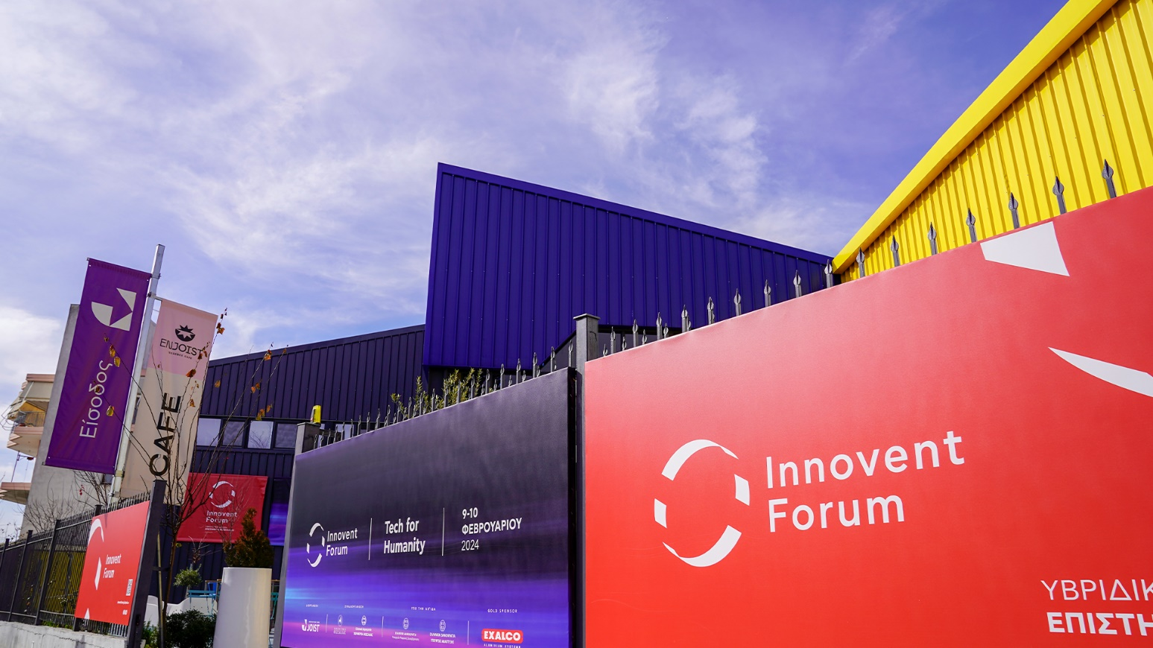
ΔΕΛΤΙΟ ΤΥΠΟΥ

Η Εκδήλωση Επιστήμης & Τεχνολογίας Innovent Forum 2024 Ξεκινά την Παρασκευή 9/2 στο Πάρκο Καινοτομίας JOIST

Λίγες ημέρες μας χωρίζουν από την έναρξη της μεγαλύτερης υβριδικής Εκδήλωσης Επιστήμης & Τεχνολογίας, η οποία έρχεται να αναδείξει καινοτόμες τεχνολογικές λύσεις σε καίριους τομείς της κοινωνίας. Το Innovent Forum 2024 ανοίγει τις πύλες του την Παρασκευή 9 Φεβρουαρίου και θα ολοκληρωθεί το Σάββατο 10 Φεβρουαρίου, δια ζώσης στο Πάρκο Καινοτομίας JOIST στη Λάρισα (Βαλτετσίου & Τριπόλεως) και online μέσω live streaming.
Έχοντας ως κεντρική θεματική το “Tech for Humanity”, το Innovent Forum εστιάζει στους τομείς της Εκπαίδευσης, του Περιβάλλοντος, της Ενέργειας, των Έξυπνων πόλεων, του Gaming, του Πολιτισμού, της Υγείας και του Κατασκευαστικού τομέα. Τριάντα εκθέτες – πρωτοπόρες εταιρείες, οργανισμοί και projects από την Ελλάδα και το εξωτερικό, θα συστήσουν τα καινοτόμα προϊόντα και υπηρεσίες τους. Παράλληλα, μέσα από πάνελ συζητήσεις, παρουσιάσεις και workshops, θα ξεκινήσει ένας γόνιμος διάλογος γύρω από τους τρόπους που η τεχνολογία εξυπηρετεί την ανθρωπότητα.
Το πλούσιο πρόγραμμα της διήμερης υβριδικής Εκδήλωσης περιλαμβάνει:
- Συζητήσεις στρογγυλής τραπέζης και ομιλίες από εξέχουσες προσωπικότητες και οραματιστές από καίριους κλάδους της οικονομίας, την ακαδημαϊκή και ερευνητική κοινότητα αλλά και κυβερνητικούς εκπροσώπους.
- Matchmaking επιχειρηματικές και ερευνητικές συναντήσεις με σκοπό τη δικτύωση και τη συνεργασία, η οποία διοργανώνεται από το Δίκτυο Πράξη, τον Σύνδεσμο Βιομηχανιών Θεσσαλίας & Στερεάς Ελλάδος, μέλη του Enterprise Europe Network, και τον Σύνδεσμο Θεσσαλικών Eπιχειρήσεων και Βιομηχανιών.
- Τον Μαραθώνιο Καινοτομίας με θέμα «Η τεχνολογία ως μέσο για τη διαχείριση των επιπτώσεων της κλιματικής αλλαγής: Πρόληψη, αντιμετώπιση, ανάκαμψη», που διοργανώνει η Μονάδα Καινοτομίας – Μεταφοράς Τεχνολογίας και Κέντρο Επιχειρηματικότητας του Πανεπιστημίου Θεσσαλίας σε συνεργασία με την Περιφέρεια Θεσσαλίας και υποστηρίζει το Ινστιτούτο Ανάπτυξης Επιχειρηματικότητας και το JOIST.
- Διαδραστικά εργαστήρια και πλήθος παράλληλων δράσεων.
Δείτε αναλυτικά την ατζέντα της εκδήλωσης.
Καθ’ όλη τη διάρκεια του Innovent Forum, επαγγελματίες και επιχειρηματίες, ερευνητές, startuppers, υπεύθυνοι χάραξης πολιτικής, εκθέτες και κοινό θα αλληλεπιδράσουν μεταξύ τους, συνάπτοντας συνεργασίες και διαμορφώνοντας το μέλλον.
Διοργανωτές της έκθεσης είναι το Πάρκο Καινοτομίας JOIST και συνδιοργανωτές είναι το Πανεπιστήμιο Θεσσαλίας και η Περιφέρεια Θεσσαλίας. H διοργάνωση τελεί υπό την αιγίδα του Υπουργείου Ψηφιακής Διακυβέρνησης και του Υπουργείου Ανάπτυξης.
Χρυσός χορηγός της εκδήλωσης είναι η εταιρεία EXALCO. Χορηγοί του Innovent Forum 2024 είναι η Computer Solutions, η Norma Group και η Mikel Coffee.
Υποστηρικτές του Innovent Forum είναι o Δήμος Λαρισαίων, το Creative Valley, ο Σύνδεσμος Θεσσαλικών Επιχειρήσεων και Βιομηχανιών - ΣΘΕΒ, το Δίκτυο ΠΡΑΞΗ και ο Σύνδεσμος Βιομηχανιών Θεσσαλίας & Στερεάς Ελλάδος - ΣΒΘΣΕ, το Enterprise Europe Network, η έκθεση αυτοματισμού και ρομποτικής A+R Expo 2024 και η ykaria.tech.

Η είσοδος στο Ιnnovent Forum είναι ελεύθερη για το κοινό.
Μάθετε περισσότερα για τη διοργάνωση και δηλώστε συμμετοχή: https://innoventforum.joistpark.eu/.

